
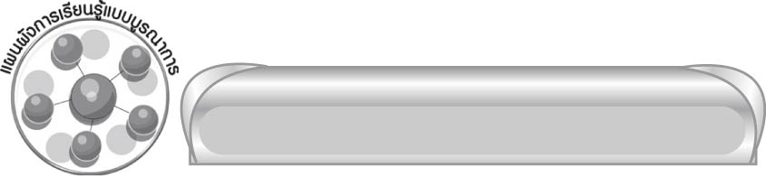
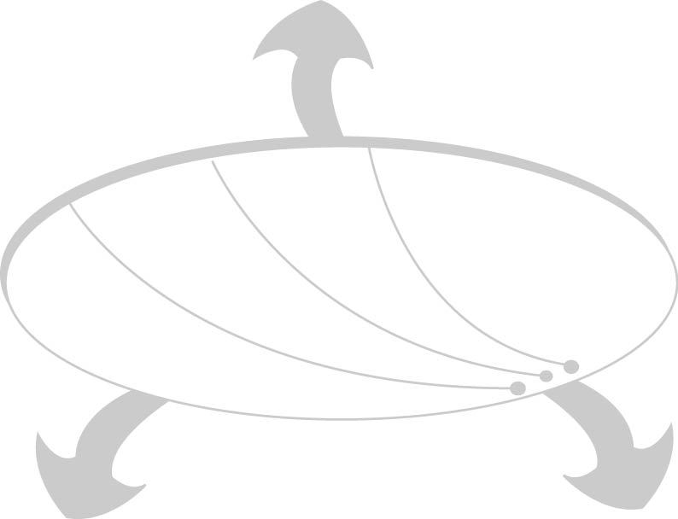



แผนผังการเรียนรู้แบบบูรณาการ
คำแทนชื่อ...
นี้คือสรรพนาม
ตัวชี้วัด
หน่วยการเรียนรู้ที่ ๘

คำแทนชื่อ...นี้คือสรรพนาม


เวลา ๔ ชั่วโมง

สังคมศึกษา ศาสนา และวัฒนธรรม
 คำสรรพนามที่เกี่ยวข้องกับพระสงฆ์

ศิลปะ : ทัศนศิลป์
วิทยาศาสตร์
 การวาดภาพ

 ทักษะการจำแนก

 ระบุชนิดและหน้าที่ของคำในประโยค (ท ๔.๑ ป. ๔/๒)


หน่วยการเรียนรู้ที่ ๘
แผนการจัดการเรียนรู้ที่ ๑

คำแทนชื่อ...นี้คือสรรพนาม

ลักษณะและชนิดของคำสรรพนาม

ชั้นประถมศึกษาปีที่ ๔ เวลา ๑ ชั่วโมง

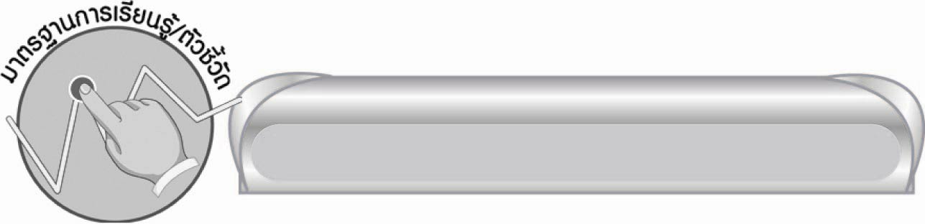
มาตรฐานการเรียนรู้/ตัวชี้วัด

มาตรฐานการเรียนรู้
มาตรฐาน ท ๔.๑ เข้าใจธรรมชาติของภาษาและหลักภาษาไทย การเปลี่ยนแปลงของภาษา และพลังของภาษา ภูมิปัญญาทางภาษา และรักษาภาษาไทยไว้เป็นสมบัติของชาติ
ตัวชี้วัด
ท ๔.๑ ป. ๔/๒ ระบุชนิดและหน้าที่ของคำในประโยค


จุดประสงค์การเรียนรู้สู่ตัวชี้วัด

๑. บอกลักษณะและชนิดของคำสรรพนาม (K)
๒. ยกตัวอย่างคำสรรพนามได้ถูกต้อง (P)
๓. กระตือรือร้นในการร่วมกิจกรรม (A)


สาระสำคัญ

คำสรรพนาม ใช้แทนคำนาม คำสรรพนามที่ใช้ในการสนทนาเรียกว่า บุรุษสรรพนาม
ซึ่งใช้แทนผู้พูด ใช้แทนผู้ฟัง และใช้แทนผู้ที่กล่าวถึง

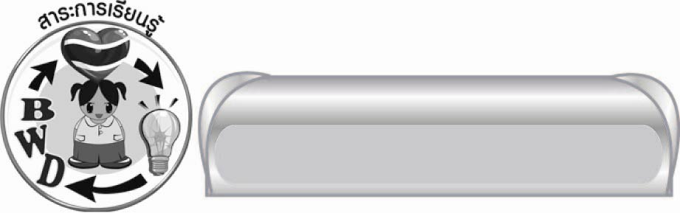
สาระการเรียนรู้
ชนิดของคำสรรพนาม


สมรรถนะสำคัญของผู้เรียน

๑. ความสามารถในการสื่อสาร
๏ ทักษะการอ่าน
๏ ทักษะการเขียน
๏ ทักษะการฟัง การดู และการพูด
๒. ความสามารถในการคิด
๏ การจำแนก
๏ การวิเคราะห์
๏ การสรุปความรู้


คุณลักษณะอันพึงประสงค์

ใฝ่เรียนรู้
ตัวชี้วัดที่ ๔.๑ ตั้งใจ เพียรพยายามในการเรียนและเข้าร่วมกิจกรรมการเรียนรู้
มุ่งมั่นในการทำงาน
ตัวชี้วัดที่ ๖.๑ ตั้งใจและรับผิดชอบในการปฏิบัติหน้าที่การงาน
ตัวชี้วัดที่ ๖.๒ ทำงานด้วยความเพียรพยายามและอดทนเพื่อให้งานสำเร็จตามเป้าหมาย
รักความเป็นไทย
ตัวชี้วัดที่ ๗.๒ เห็นคุณค่าและใช้ภาษาไทยในการสื่อสารได้อย่างถูกต้องเหมาะสม


ชิ้นงานหรือภาระงาน (หลักฐาน ร่องรอยแสดงความรู้)

-


คำถามท้าทาย

ถ้าไม่ใช้คำสรรพนามข้อความที่ใช้ในการสื่อสารจะเป็นอย่างไร


การจัดกิจกรรมการเรียนรู้

๑. ให้นักเรียนอ่านบทร้อยกรอง “ใช้ถูกวิธี...เป็นศรีแก่ผู้พูด” สังเกตคำที่ครูกำหนด แล้วช่วยกันวิเคราะห์ว่าคำเหล่านั้นหมายถึงใคร

ใช้ถูกวิธี...เป็นศรีแก่ผู้พูด
หนู ฉัน ผม เธอ เขา เรา ใต้เท้า ข้าพระพุทธเจ้า และ อาตมา
พระองค์ ท่าน คุณ กัน หรือ เจ้า ข้า ใช้ในการสนทนามาช้านาน
คำเหล่านี้แทนคำนามยามเรียกชื่อ ภาษาสื่อบอกฐานะตามกล่าวขาน
ควรเลือกใช้ให้เพราะเหมาะแก่กาล ทั้งบุคคลสถานที่จะดีเอย
ประพันธ์โดย นฤภร รุจิเรข

๒.ให้นักเรียนสังเกตคำบนกระดานทุกคำ
กำไล แขน ผม พัดลม วัดแจ้ง
จากนั้นครูใช้คำถาม ดังนี้
๑) คำทุกคำนักเรียนคิดว่าเป็นคำอะไร (คำนามทั้งชนิดสามัญ และวิสามัญ คือ วัดแจ้ง)
๒) คำใดแตกต่างจากคำอื่น (ผม)
๓. ให้นักเรียนทบทวนความรู้เรื่องคำที่ใช้แทนชื่อ แทนคำนาม คือคำอะไร หรือเรียกว่าอะไร (เพราะคำชนิดนี้นักเรียนได้เรียนมาแล้วในชั้นประถมศึกษาปีที่ ๓ เช่นเดียวกับคำนาม) คำที่ใช้แทนคำนาม เรียกว่า
คำสรรพนาม ที่มีหลายชนิด (แต่ชั้นนี้จะเรียนเฉพาะคำสรรพนามที่ใช้ในการสนทนา แทนชื่อผู้พูด ผู้ฟัง และผู้ที่กล่าวถึง เรียกว่า บุรุษสรรพนาม) ให้นักเรียนออกมาเขียนคำสรรพนามที่นักเรียนรู้จัก หรือใช้อยู่ในชีวิตประจำวัน ได้แก่ ผม ดิฉัน ฉัน เขา เธอ มัน ท่าน เรา
๔. ครูติดแถบประโยคบนกระดาน ดังนี้

ฉันเห็นเธอกับเขาไปเวียนเทียนที่วัดเมื่อคืน

จากนั้นให้นักเรียนร่วมกันแสดงความคิดเห็นโดยครูใช้คำถาม ดังนี้
๏ คำที่ขีดเส้นใต้ทั้ง ๓ คำมีความแตกต่างกันอย่างไร (คำว่า ฉัน ใช้แทนผู้พูด คำว่า เธอ
ใช้แทนผู้ฟัง คำว่า เขา ใช้แทนผู้ที่กล่าวถึง)
๕. ให้นักเรียนและครูร่วมกันสรุปว่าบุรุษสรรพนามแบ่งเป็น ๓ ชนิด ดังนี้
๏ บุรุษสรรพนามใช้แทนผู้พูด, บุรุษสรรพนามใช้แทนผู้ฟัง, บุรุษสรรพนามใช้แทนผู้ที่กล่าวถึง
๖. ให้ครูนำบัตรคำ ที่เป็นบุรุษสรรพนามมาให้นักเรียนฝึกจำแนก ดังนี้
ผม
คุณ
ฉัน
โยม

ข้าพเจ้า
เธอ
ดิฉัน
ท่าน
เรา

ตัวอย่าง (ท่าน) เป็นผู้สูงอายุ, (เขา) เป็นนักกีฬา, (มัน) ชอบกินปลา, (พวกเรา) ช่วยกันทำงาน ฯลฯ
๗. ให้นักเรียนออกมาจับฉลากเลือกคำหน้าชั้นเรียน ถ้าได้คำใดให้อธิบายความหมาย หรือชนิดของคำ ยกตัวอย่างการใช้คำนั้น เช่น
๏ เป็นคำสรรพนามที่พระสงฆ์ใช้เรียก บิดา - มารดา หรือผู้ใหญ่รุ่นเดียวกับพ่อแม่ เช่น
โยม
“อาตมาขอแจ้งให้โยมน้าทราบเท่านี้ก่อน”
๏ เป็นบุรุษสรรพนามที่คนธรรมดาใช้แทนผู้ฟังที่เป็นพระภิกษุ
พระคุณเจ้า
“ดิฉันขอกราบนมัสการพระคุณเจ้า และขอเรียนถามว่า.......”
ท่าน
๏ เป็นบุรุษสรรพนามที่ผู้น้อยใช้พูดกับผู้ใหญ่ที่เคารพ (ใช้แทนผู้ฟัง)
“กระผมนำผลิตผลในไร่มากราบท่านด้วยความเคารพระลึกในพระคุณ”
๏ เป็นบุรุษสรรพนามแทนผู้ใหญ่ที่กล่าวถึง เช่น
“ฉันรักคุณยายมาก เพราะท่านเลี้ยงฉันมาตั้งแต่เกิด”
๘.ให้นักเรียนดูภาพการทรงงานของพระบาทสมเด็จพระเจ้าอยู่หัวรัชกาลที่ ๙ แล้วเขียนข้อความ
ใต้ภาพว่า
“..............ทรงห่วงใยทุกข์สุขของราษฎร” ให้นักเรียนคิดคำมาเติมในช่องว่าง

๏ ภาพที่ ๒ อาจเป็นภาพคนกำลังพูดกับสมเด็จพระบรมราชินีนาถ มีข้อความว่า
“................ขอทูลเกล้าฯ ถวายผ้าไหมทอมือแด่....................พระพุทธเจ้าข้า”
จากนั้นครูใช้คำถามว่า
๑) ภาพแรก คำแทนพระบาทสมเด็จพระเจ้าอยู่หัว เมื่อพูดถึง (เป็นสรรพนามบุรุษที่ ๓)
ควรเป็นคำอะไร (พระองค์, พระองค์ท่าน)
๒) ภาพที่ ๒ หญิงในรูปควรใช้คำแทนตัวเองกับสมเด็จพระบรมราชินีนาถว่าอย่างไร (“ข้าพระพุทธเจ้า”) และใช้คำแทนชื่อพระองค์ว่าอย่างไร เมื่อพูดด้วย
(ใช้คำว่า “ใต้ฝ่าละอองธุลีพระบาท”)
คำที่ใช้กับเจ้านายชั้นสูง และรองลงมา ที่เรียกว่า คำราชาศัพท์ ที่ใช้เป็นคำนาม
คำสรรพนาม จัดเป็นวัฒนธรรมที่ดีงามทางภาษาของไทย เราจะต้องสนใจศึกษา สังเกต จดจำ
จากสื่อต่าง ๆ เช่น จากหนังสือ โทรทัศน์ ฯลฯ และตรวจสอบกับตำราวิชาการให้แน่ใจ เพราะ
ประเทศไทยมีคำราชาศัพท์ใช้กับ พระบาทสมเด็จพระเจ้าอยู่หัว สมเด็จพระบรมราชินีนาถ และเจ้านายระดับต่าง ๆ แตกต่างกันไป
๙. ครูและนักเรียนร่วมกันสรุปความรู้ ดังนี้
๏ คำสรรพนาม ใช้แทนคำนาม คำสรรพนามที่ใช้ในการสนทนาเรียกว่า บุรุษสรรพนาม
ซึ่งใช้แทนผู้พูด ใช้แทนผู้ฟัง และใช้แทนผู้ที่กล่าวถึง
๑๐. ให้นักเรียนร่วมกันแสดงความคิดเห็นโดยครูใช้คำถามท้าทาย ดังนี้
๏ ถ้าไม่ใช้คำสรรพนามข้อความที่ใช้ในการสื่อสารจะเป็นอย่างไร


การจัดบรรยากาศเชิงบวก

ให้นักเรียนได้ร่วมแสดงความคิดเห็น ร่วมกิจกรรมอย่างอิสระ ครูเป็นผู้แนะนำและเสริม
แรงบวก เพื่อให้นักเรียนเกิดความกระตือรือร้น สนใจร่วมกิจกรรมต่าง ๆ อย่างมีความสุข


สื่อการเรียนรู้

๑. บทร้อยกรอง “ใช้ถูกวิธี...เป็นศรีแก่ผู้พูด”
๒. บัตรคำ
๓. ภาพ

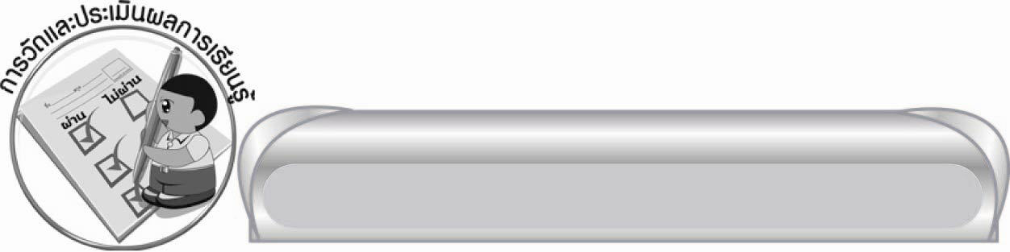
การวัดและประเมินผลการเรียนรู้

๑. วิธีการวัดและประเมินผล
สังเกตพฤติกรรมของนักเรียนในการเข้าร่วมกิจกรรม
๒. เครื่องมือ
แบบสังเกตพฤติกรรมการเข้าร่วมกิจกรรม
๓. เกณฑ์การประเมิน
การประเมินพฤติกรรมการเข้าร่วมกิจกรรม
ผ่านตั้งแต่ ๒ รายการ ถือว่า ผ่าน
ผ่าน ๑ รายการ ถือว่า ไม่ผ่าน


ข้อเสนอแนะของผู้บริหารสถานศึกษา
______________________________________________________________________________
______________________________________________________________________________
______________________________________________________________________________
______________________________________________________________________________
______________________________________________________________________________
______________________________________________________________________________
______________________________________________________________________________
______________________________________________________________________________
______________________________________________________________________________
______________________________________________________________________________
______________________________________________________________________________
______________________________________________________________________________
______________________________________________________________________________
______________________________________________________________________________
______________________________________________________________________________
______________________________________________________________________________
______________________________________________________________________________
______________________________________________________________________________
______________________________________________________________________________
______________________________________________________________________________
______________________________________________________________________________
______________________________________________________________________________
______________________________________________________________________________
______________________________________________________________________________

ลงชื่อ_________________________ (ผู้บริหารสถานศึกษา)
(_________________________)
________/________/_______

บันทึกหลังการสอน

ผลการจัดการเรียนการสอน

______________________________________________________________________________
______________________________________________________________________________
______________________________________________________________________________
______________________________________________________________________________
______________________________________________________________________________
______________________________________________________________________________

ปัญหา / อุปสรรค

______________________________________________________________________________
______________________________________________________________________________
______________________________________________________________________________
______________________________________________________________________________
______________________________________________________________________________
______________________________________________________________________________

แนวทางแก้ไข

______________________________________________________________________________
______________________________________________________________________________
______________________________________________________________________________
______________________________________________________________________________
______________________________________________________________________________
______________________________________________________________________________

ลงชื่อ____________________________ (ผู้บันทึก)
(_________________________)
________/________/_______

